**REUNIÓN DE CONSENSO**

**DEL GRUPO BRAQUITERAPIA SEOR-SEFM**

**BRAQUITERAPIA de ALTA TASA**

**EN**

**CARCINOMA DE PRÓSTATA**

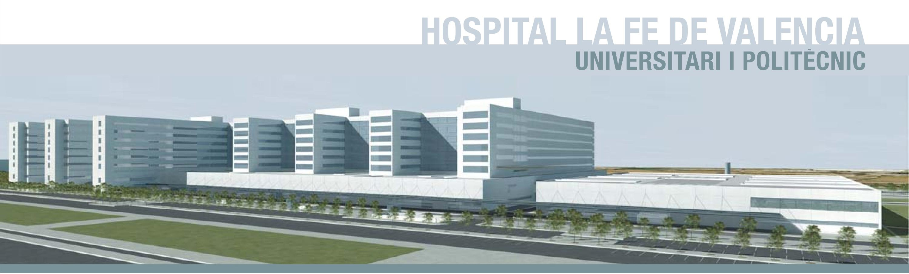

Lugar de la reunión:

**Salón de actos**

**Torre H – Planta Baja,**

Hospital Universitari i Politècnic La Fe

Avinguda de Fernando Abril Martorell, nº 106

46026 - Valencia

Fecha:

**3 de octubre.**

**Programa**

**Viernes 3 de octubre 2014**

* **9.15– 9.30 h: Presentación de la reunión (10-15 minutos):**

**Director del Hospital La FE, Presidente SEOR, Coordinadora Grupo de Braquiterapia.**

* **9.30 – 10.30 h: (15 minutos por ponente).**

**Moderadores Dr. Alejandro Tormo y Dra. Ángeles Rovirosa.**

1. **HDR combinada análisis fraccionamientos. Dra. Silvia Rodríguez**
2. **Monoterapia HDR / Focal. Dra Ana Garcia/Dr: Juan Cardenal.**
3. **Recomendaciones GEC – ESTRO y ABS Dra. Asunción Hervás.**
4. **Discusión: 15 minutos.**

* **10.30 – 11.15 h: Sesiones Físico/Médicas. (15 minutos por ponencia). Moderadores: Miembro Grupo de Braquiterapia SEOR y SEFM: Dr. José Luis Guinot y Dr. Vicente Crispín.**

1. **Planificación HDR. Aspectos Prácticos. Grupo de Braquiterapia. SEFM. Dr. José Pérez Calatayud.**
2. **Imagen en planificación. (Registro MR-US)/ Dosimetría “in vivo” Mosfet. Dr. Andrés Vázquez/ Dra. Jesica Sánchez.**
3. **Discusión: 15 minutos.**

**11.15-11.45: café**

* **11.45-14.00 Experiencia de los centros. Moderadores: Francisco Casquero y Ferrán Guedea,**

1. **11.45 - 12. IMED. Elche: Implementación HDR en un Nuevo Servicio. Dr. Juan Carlos Morales.**
2. **12-12.15. ICO. Barcelona: Dosis Única después de la RTE. Planificación por TAC. Dra. Cristina Gutiérrez.**
3. **12.15-12.30. Hospital La Fe. Valencia: Dosis Única antes de la RTE. Planificación en Tiempo Real. Dra. Susana Roldan.**
4. **12.30-12.45. Hospital Meixoeiro. Vigo: Diferentes fraccionamientos. Dr. Víctor Muñoz.**
5. **12.45-13. Hospital Clínico San Carlos. Madrid: Experiencia Monoterapia y Combinada. Dra. Mirem Gazteañaga**
6. **13-13.15. Ramón y Cajal. Madrid: Aspectos diferenciales con HDR de Cobalto. Dr. Alfredo Polo.**
7. **13.15-13.30 Discusión**

* **13.30 – 15.00 h: Comida – Visita Servicio Oncología Radioterápica.**
* **15.00 –16.00 h: Discusión General. Experiencia Centros participantes de los distintos puntos recogidos por la encuesta. Moderador: Dr. Herruzo Presentación encuesta: Dr. Francisco Celada. Hospital La FE. (minutos 15).**

**Centros Participantes:**

**ESPAÑA**: CIBIR. (La Rioja), Clínica de Benidorm. Benidorm, Clínica Universitaria. Pamplona, Grupo IMO (Unidad de Alicante), ICO. Barcelona, IMED. Elche, IMOMA. Oviedo, IMOR. Barcelona, Instituto Oncológico. San Sebastián, IVO. Valencia Hospital de Albacete, Hospital Carlos Haya. Málaga, Hospital Central Asturias. Oviedo, Hospital Clínic. Barcelona, Hospital Clínico. Zaragoza, H. Clínico San Carlos. Madrid, Hospital Cruces. Bilbao, Hospital La Paz. Madrid, Hospital Marques Valdecilla. Santander, Hospital Meixoeiro. Vigo, Hospital Navarra. Pamplona, H. Ramón y Cajal. Madrid, Hospital Reina Sofía. Córdoba, Hospital Santa Lucia. Cartagena, Hospital Universitari i Politécnic La Fe. Valencia, Hospital. Virgen Consuelo. Valencia, Hospital Virgen de las Nieves. Granada

**PORTUGAL:** Hospital Santa Maria, IPO Coímbra, PO Porto.

* **16.00- 17.00 Propuestas Consenso. Moderadores: Martínez Monge, Pedro Prada, Alejandro Tormo, Ángeles Rovirosa.**
* **17.00 Cierre: Dra. Ángeles Rovirosa.**

**Empresas patrocinadoras**

* **Eckert & Ziegler BEBIG**

EZB

* **Esteya**

Logo Esteya Logo

* **Janssen**



* **Nucletron**

Logo

* **Varian medical systems**

Varian Medical Systems